Kalender (unsere Veranstaltungen)

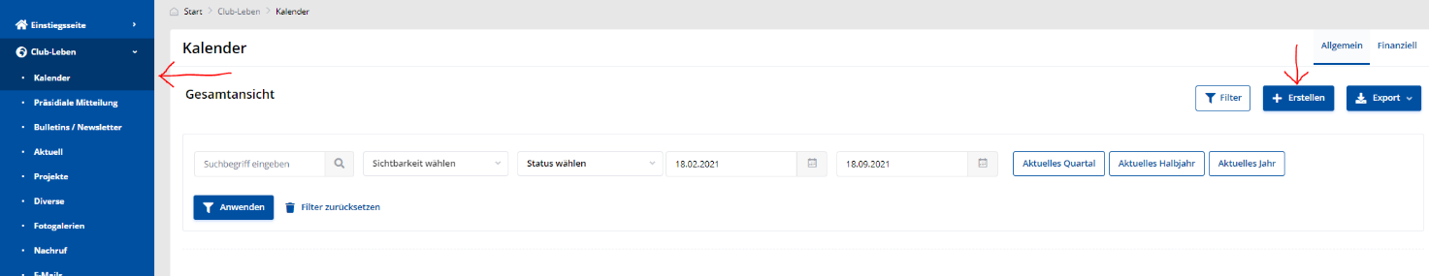
Ein neuer Kalendereintrag wird hier gewählt:

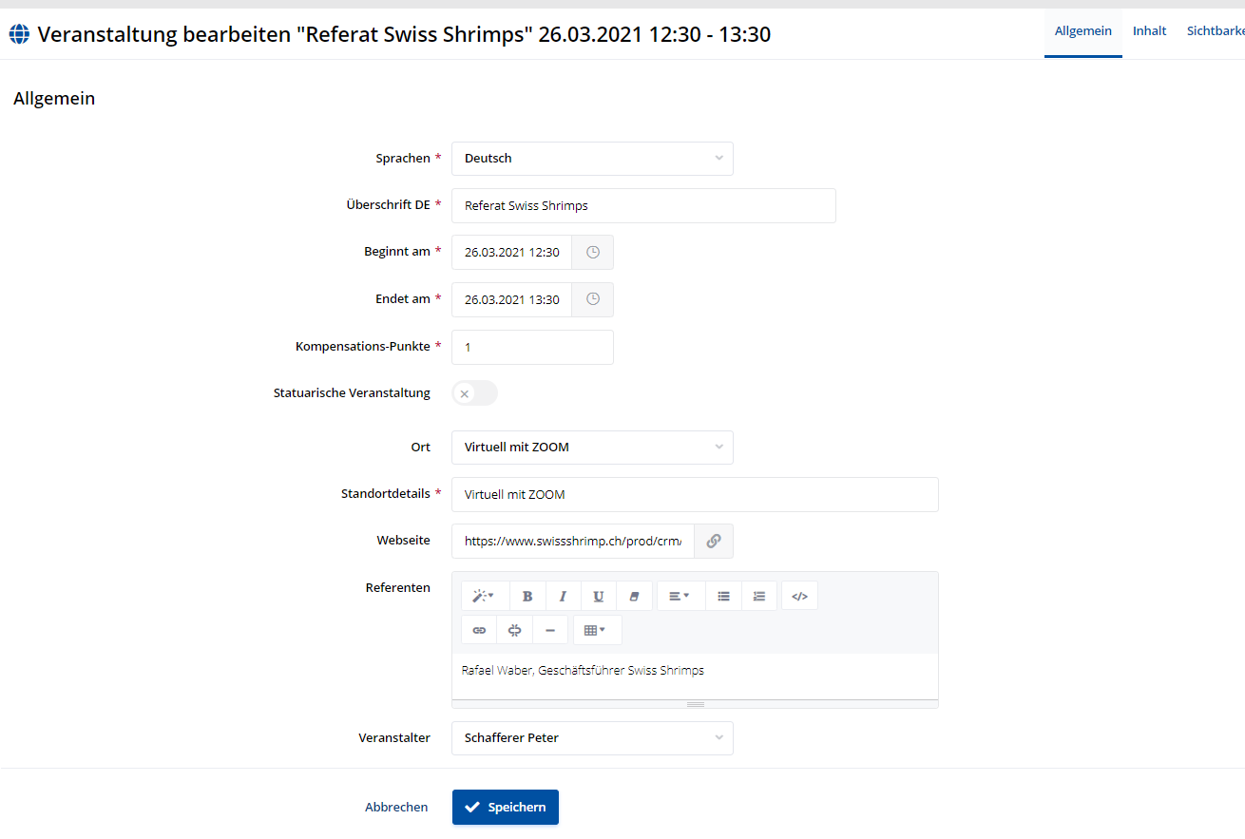
Im Register „Allgemein“ werden die Grunddaten definiert:

- Immer Anfangs und Endzeit des Anlasses definieren
- Kompensationspunkte entspricht der Anzahl Präsenzen
- Statuarische Veranstaltung entspricht einem Pflichtanlass (zählt als Präsenz)
- Standort wählen (vorgegebene Auswahl). Ausser den fixen Club-Standorten ebenfalls einen virtuellen „Virtuell mit Zoom“ oder „Standort gemäss Programm“ definieren. Benötigt man einen anderen Standort: CICO benachrichtigen.
- Bei Website kann ein Link eingefügt werden, z.B. zur Homepage des Referenten
- Der Veranstalter ist die verantwortliche Person des Clubs für diese Veranstaltung

Nun kann der Inhalt gestaltet werden:
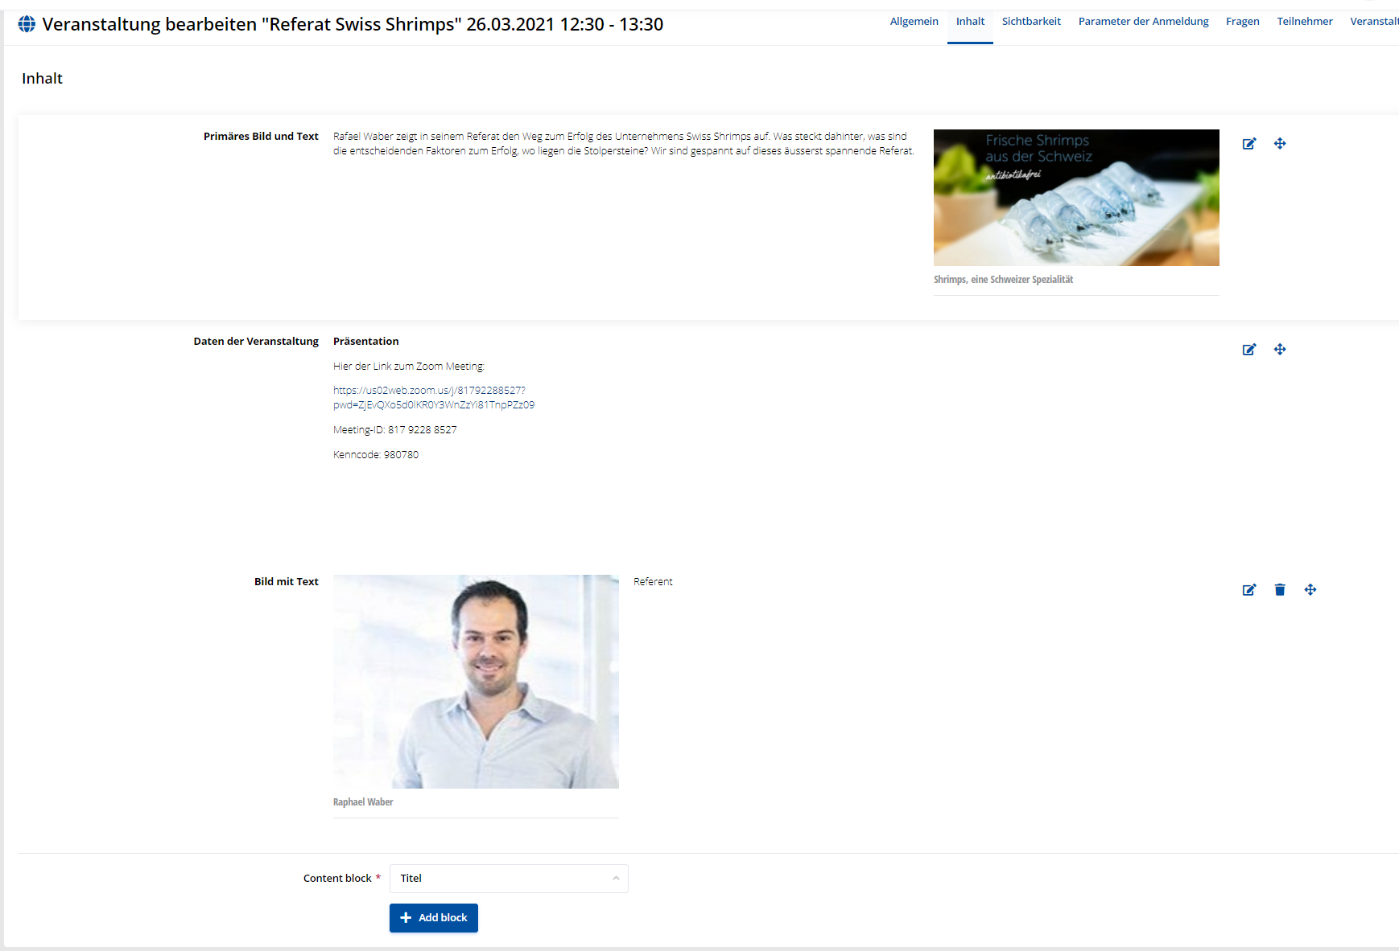
Das primäre Bild und der Text dazu ist ein Teaser. Wird die Sichtbarkeit (nächster Schritt) auf „öffentlicher Teaser“ gestellt, wird dieser Teil im FE für die Öffentlichkeit sichtbar. Der Rest ist nur für eingeloggte Personen sichtbar. Achtung: Der Teaser übernimmt nur 300 Zeichen.

Die Daten der Veranstaltung beinhaltet die Präsentation, ein allfälliges Menu und bietet die Möglichkeit einen Bericht zu hinterlegen.

ACHTUNG:

Die Verwendung unlizenzierter Bilder kann eine Urheberrechtliche Forderung nach sich ziehen!

Bitte stellt sicher, dass die verwendeten Bilder nicht Urheberrechtich geschützt sind!

Mit der Wahl von „Add Block“ können weitere Elemente hinzugefügt werden
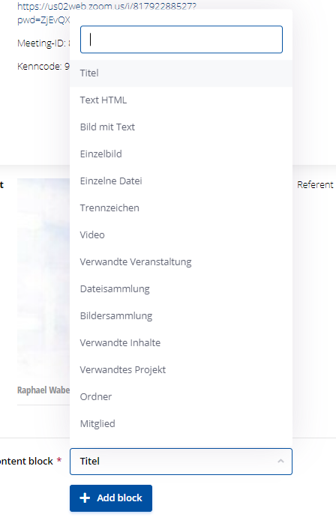

Den entsprechenden Typ wählen und befüllen.

„Sichtbarkeit“ wie gehabt mit der zusätzlichen Möglichkeit des oben erwähnten öffentlichen Teasers.
Solange „Inhalt wird sichtbar“ nicht aktiv ist, bleibt die Veranstaltung im FE verborgen.

Der Anlass kann auch im Slider dargestellt werden. Er überschreibt die Fahne. Ebenfalls kann der Anlass im Karussell publiziert werden. Immer das Start- und das End-Datum eintragen. Ansonsten zeigen wir längst vergangenes an.

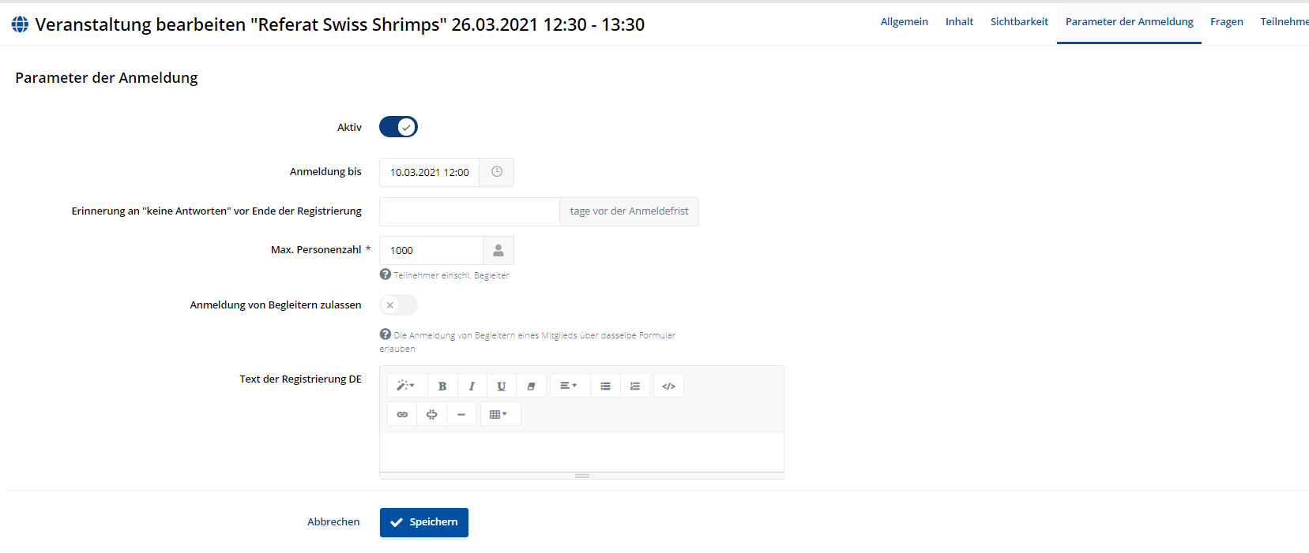
Ist eine Anmeldung erforderlich muss das Feld „Anmeldung“ ausgefüllt und auf aktiv gestellt werden.

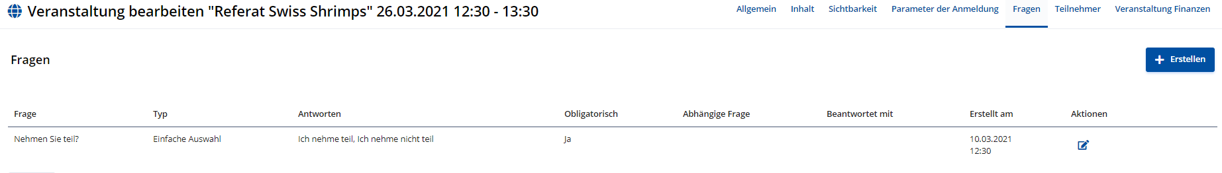
Nun können Fragen zugefügt werden, die für die Veranstaltung relevant sind:

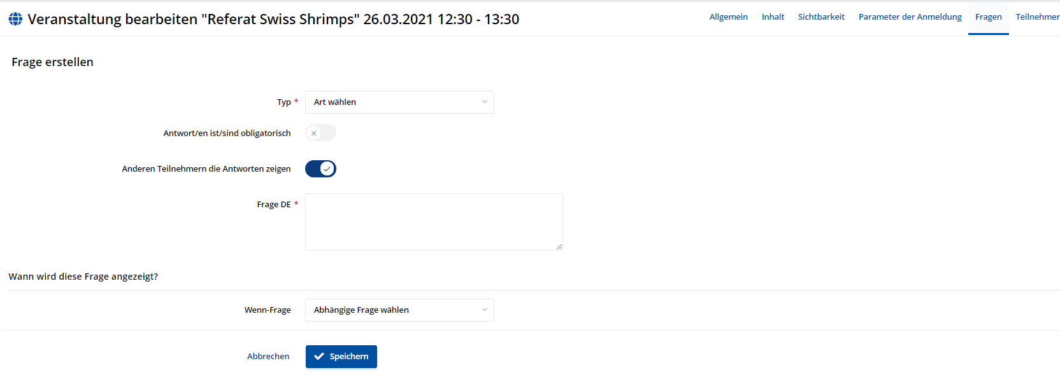
Die erste Frage ist standardmässig vorgegeben: Ich nehme teil oder ich nehme nicht teil. Es können nun weitere Fragen hinzugefügt werden „+Erstellen“:

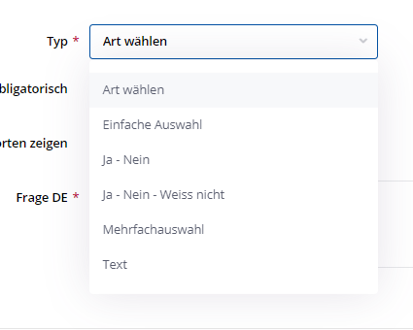
Als erstes ist der Typ der Zusatzfrage zu bestimmen

Bei der einfachen Auswahl ist nur eine Antwort möglich. Bei der Mehrfachauswahl können mehrere Antworten ausgewählt werden. Bei „Text“, kann der Teilnehmer einen beliebigen Text eingeben.

Es kann des Weiteren bestimmt werden, ob die Frage obligatorisch beantwortet werden muss und ob andere die Antwort sehen können. Im BE sind die Antworten dann sichtbar.

Eine „Abhängige Frage“ folgt einer Antwort einer obenstehenden Frage. Z.B. Ich nehme am Essen teil: Ja. Dann könnte die abhängige Frage lauten: Vegetarisch oder Fleisch oder Salatteller, in diesem Fall mit einfacher Auswahl.

Hier sind der Kreativität fast keine Grenzen gesetzt. Ausprobieren und Erfahrung sammeln.

Die Rubrik „Teilnehmer“ hat vielfältige Funktionen.

Darstellung für einen zukünftigen Anlass:
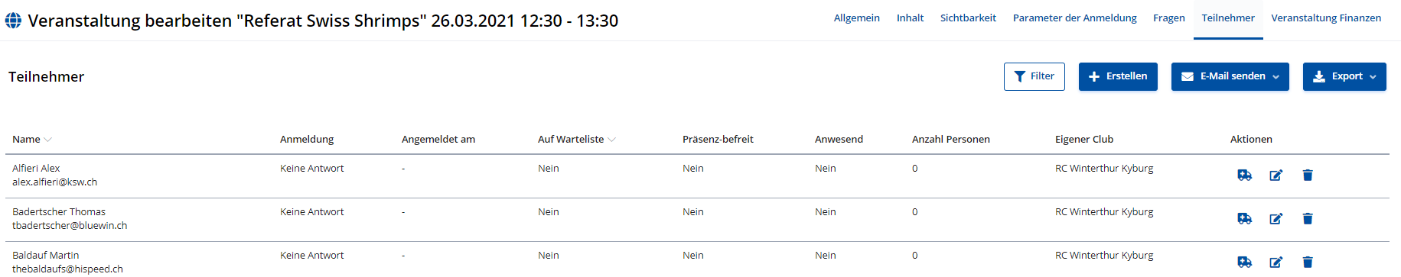

Hier werden alle aktiven Clubmitglieder aufgelistet. Die Symbole bedeuten folgendes

Durch Anklicken von kann eine Präsenzbefreiung erfolgen. Bei generell Präsenzbefreiten erscheint dieses Symbol nicht. Das zweite Symbol erlaubt die Bearbeitung der Personendaten für diesen Anlass und das Dritte Symbol löscht das Mitglied aus der Teilnehmerliste

Bei der Bearbeitung der Personendaten können manuell die Teilnahme bestätigt werden (als Anmeldung) und weitere Daten eingegeben werden.

Mit dem oben erscheinenden „E-Mail senden Knopf“ können verschiedene Arten von Informationen über den Anlass gesendet werden:
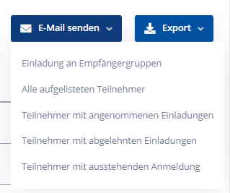

- Eine Einladung an den Anlass mit dem Inhalt des Anlasses an bestimmte Empfängergruppen.
- Ein Mail mit zu definierendem Inhalt an alle Teilnehmer
- Ein Mail mit zu definierendem Inhalt an alle Teilnehmer, die sich angemeldet haben, sich abgemeldet haben oder an welche die sich weder an- noch abgemeldet haben

Die E-Mail, die als Einladung versendet wird, sieht in einem Beispiel so aus:
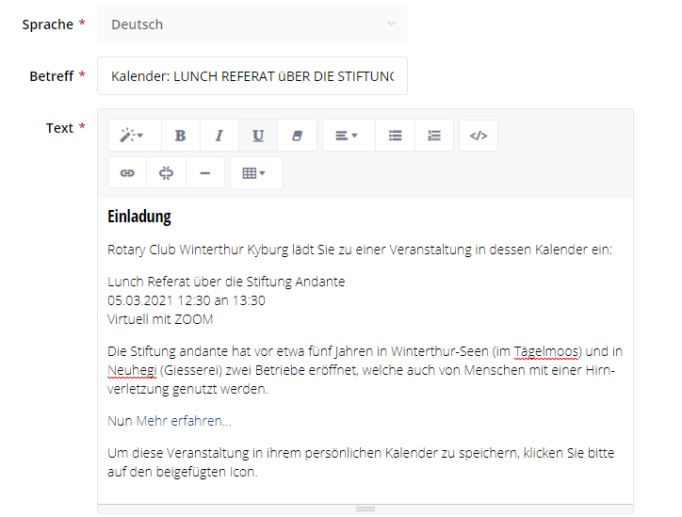
Aus dem Titel der Veranstaltung

Automatisch generiert

Aus dem Titel der Veranstaltung

Aus der Zeit der Veranstaltung
Aus dem Ort der Veranstaltung
Aus den Daten der Veranstaltung
(Max. 200 Zeichen)
Link zur Veranstaltung im Kalender
Automatisch generiert

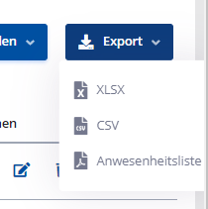
Die Export Funktion generiert verschieden Listen zur weiteren Verarbeitung

Darstellung eines Anlasses vom Tag der Veranstaltung an und später (Unterschiede zu einem zukünftigen Anlass)
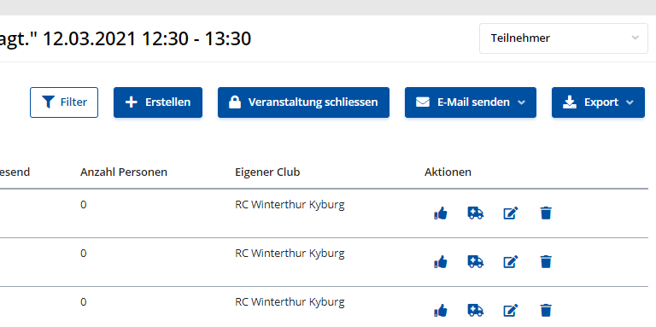
Durch Drücken vom „Händchen“ nach oben kann die Präsenz eines Mitgliedes erfasst werden. bedeutet, dass das Mitglied als präsent erfasst wurde.

Muss die Präsenz eines Mitgliedes aus einem anderen Club erfasst werden, so muss durch Drücken des Knopfes „+ Erstellen“ das Mitglied erfasst werden.

Zukünftig erscheint noch ein Symbol „QR Code scannen“. Damit kann mit der Kamera eines Smartphones oder eines Tablets der QR Code eines Mitgliedes erfasst werden und so die Präsenz erfasst werden. Die Präsenz wird mit diesem Vorgang auch einem Mitglied eines anderen Clubs gutgeschrieben.

„Veranstaltung schliessen“ bewirkt den finanziellen Abschluss des Anlasses. Diese Funktion wird von uns nicht verwendet.

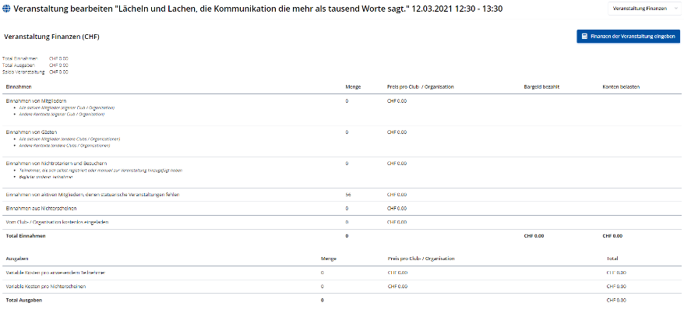
Mit der Funktion „Veranstaltung Finanzen“ können Anlässe verrechnet, bzw. abgerechnet werden. Diese Funktion wird von unserem Club vorderhand nicht verwendet.

